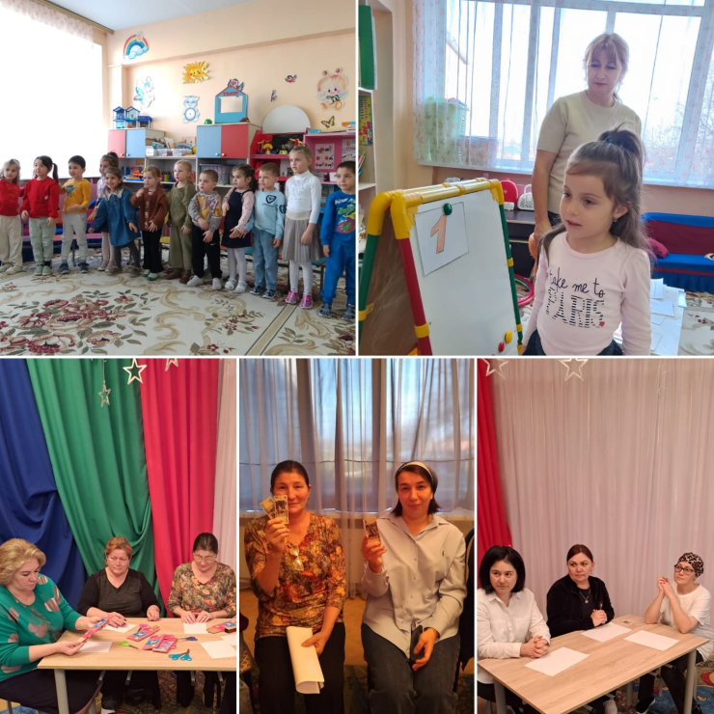
МИНИМУМ ТЕОРИИ – МАКСИМУМ ПРАКТИКИ
06.12.2024 года в МБДОУ «Детский сад «Светлячок» а. Адыге-Хабль» прошел день по методическому, творческому обмену опытом в рамках формирования финансовой грамотности у детей дошкольного возраста.
Цель: повышения профессионального мастерства педагогов.
Задачи:
- Повысить качество и уровень образовательных услуг.
- Повысить уровень конкурентоспособности педагогов на рынке образовательных услуг.
- Создать методическое и научно-методическое, дидактическое обеспечение образовательного процесса.
Сегодня финансовый мир стремительно меняется, требуя новых знаний и установок. Жизнь с каждым годом становится все динамичнее, подкидывая нам — потребителям финансовых услуг — очередные вызовы.
Именно поэтому, по мнению экспертов, особенно важно научить подрастающее поколение правилам финансовой безопасности уже с дошкольного возраста.
Именно внедрению новых образовательных технологий в практику работы дошкольного образования был посвящен сегодняшний день в нашем садике и девизом стал: Минимум теории - максимум практики.
Педагоги ДОУ не только делились теоретическим опытом обучения финансовой грамотности, но и показывали на практике наиболее действенные способы.
Профессиональное мастерство продемонстрировала воспитатель средней группы Аджиева Людмила Бащировна. Она показала интегрированное занятие по математической грамотности с элементами финансовой грамотности.
Воспитатель старшей группы Темирдашева Жанета Нариковна показала мастер-класс «Игровой мир финансовой грамотности». Коллеги отвечали на вопросы, отгадывали названия мультфильмов, рассуждали, что можно, а что нельзя купить на деньги. За правильные ответы команды получали денежные купюры. В такой игровой форме Жанна Нариковна показала, как можно вовлечь в мир финансов детей очень интересно и увлекательно.
Заместитель заведующего по УМР рассказала сотрудникам на каких платформах, в каких конкурсах, мероприятиях можно участвовать по теме формирования финансовой грамотности.
Воспитатель Дохова Фаина Мухамедовна поделилась опытом участия в Ежегодном Всероссийском конкурсе профессионального мастерства педагогов финансовой грамотности.
Такие мероприятия способствуют развитию у педагогов познавательного интереса к профессии, освоению новых приемов работы с детьми и родителями, а также оказывают положительное влияние на их профессиональный рост. Все участники мероприятия получили много интересной и полезной информации по данной теме.
Обмен опытом, возможность поделиться своими наилучшими наработками, творческими находками с коллегами, приобрести для себя новые знания, «в живую» проработать отдельные технологические элементы - все это имеет положительный результат и позволяет педагогам повышать свой профессиональный уровень.

